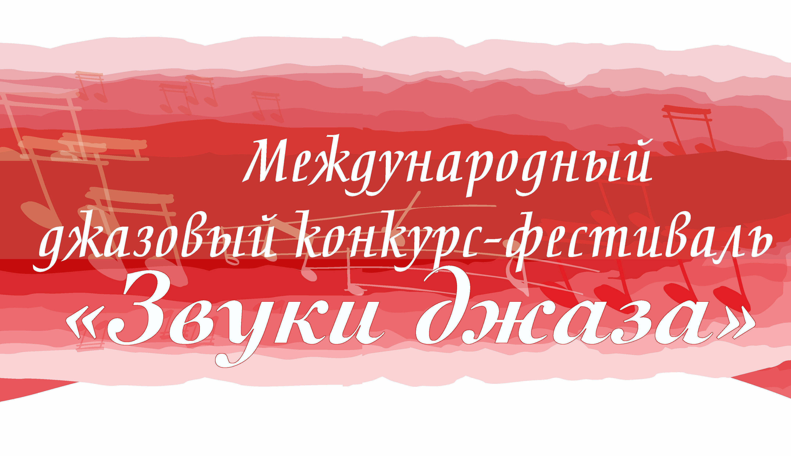
ПОЛОЖЕНИЕ
II Международный детский джазовый
конкурс-фестиваль
«Звуки джаза»

II Международный детский джазовый конкурс-фестиваль «Звуки джаза» пройдет 14 октября 2026 года в г. Казани.

- Учредители и организаторы конкурса

Международный детский джазовый конкурс-фестиваль «Звуки джаза» (далее - Конкурс) проводится Муниципальным бюджетным учреждением культуры г. Казани «Школа рока» (далее - МБУК г. Казани «Школа рока») при поддержке Управления культуры Исполнительного комитета г. Казани (далее - Управление культуры г. Казани).

- Цели и задачи:
- Сохранение и пропаганда джаза как вида искусства, приобщение детей к джазовой музыке; популяризация современного джазового исполнительства; знакомство музыкальной общественности с разными направлениями современного и традиционного джаза, выдающимися отечественными и зарубежными исполнителями, достижениями современных джазовых школ;
- Выявление талантливых юных исполнителей джаза и преподавателей; обмен творческим опытом между профессиональными джазовыми музыкантами и учащимися; укрепление творческих и методических связей, направленных на развитие и совершенствование джазового исполнительского искусства.

- Участники конкурса
В конкурсе могут принять участие учащиеся музыкальных, муниципальных и частных школ, студий, кружков, лицеев, студенты средних специальных учебных заведений в возрасте от 4 до 17 лет включительно.
- Организация конкурса
Для организации и проведения Международного детского джазового конкурса - фестиваля «Звуки джаза» создается организационный комитет (далее Оргкомитет) по адресу: 420021 Республика Татарстан, г. Казань, ул. Московская, 57/13.
Контактные данные: Яруллин Айрат Загирович - директор МБУК г. Казани «Школа рока», тел.: 89600483865
Заявки на участие подаются до 5 октября 2026 года в Оргкомитет на почту jazzkazan@list.ru
К заявке также прикладываются:
- согласие на обработку персональных данных (приложение к положению)
- копия свидетельства о рождении участника конкурса или копия паспорта

Заявки без полного комплекта документов к участию в конкурсе не допускаются.
Официальная группа конкурса ВКонтакте https://vk.com/jazzinkazan

- Порядок и сроки проведения Конкурса
Конкурс проводится в один тур в очной и заочной форме.
Очный формат конкурса проводится 14 октября в Концертном зале Культурного центра «Московский» по адресу: Казань, ул. Академика Королёва, 47;
В рамках очной формы конкурса 14 октября 2026 года состоятся:
- Конкурсные выступления участников;
- Гала-концерт и церемония награждения участников конкурса;
- Мастер-классы джазовых музыкантов и преподавателей Казани.
Сроки публикации результатов дистанционной формы участия проведения Конкурса в официальной группе ВКонтакте конкурса по адресу: https://vk.com/jazzinkazan до 20 октября 2026 года.

- Номинации конкурса:
Конкурсные прослушивания проводятся по следующим номинациям:
I. Солист
- солисты-инструменталисты: фортепиано, бас-гитара, контрабас, гитара, ударные инструменты (ударная установка, вибрафон и перкуссия), труба, флейта, тромбон, саксофон, скрипка;
- солисты-вокалисты
II. Ансамбль
- вокальные ансамбли,
- инструментальные ансамбли,
- вокально-инструментальные ансамбли
III. Оркестр
В номинации «Оркестр» участие иллюстраторов допускается до 25% от общего состава коллектива
IV. Учитель-ученик

V. Искусство аккомпанемента
Для концертмейстеров, желающих принять участие в номинации «Искусство аккомпанемента», необходимо подать отдельную заявку на конкурс с указанием солиста и программы. Концертмейстеры, не заявившие себя в данной номинации, конкурсантами не являются и получают Диплом концертмейстера.
Участник конкурса имеет право выступать в нескольких номинациях.

- Категории:
Для участников определены следующие возрастные категории:
1-я категория – от 4 до 6 лет включительно;
2-я категория – от 7 до 8 лет включительно;
2-я категория – от 9 до 10 лет включительно;
3-я категория – от 11 до 12 лет включительно;
4-я категория – ученики ДМШ, ДШИ от 13 до 15 лет включительно;
5-я категория – учащиеся старших классов музыкальных школ, ССМШ и студенты музыкальных училищ и колледжей до 17 лет включительно;
Возраст участников определяется по состоянию на 14 октября 2026 года.
Возрастная группа в номинации «Ансамбль» и «Оркестр» определяется по среднему возрастуучастников коллективов.

- Конкурсная программа:
Конкурсная программа должна состоять из двух разнохарактерных и разнотемповых произведений:
- произведения джазовой классики;
- произведения современных джазовых композиторов;
- собственные сочинения и аранжировки;
- джазовые обработки классической и фольклорной музыки.

Внимание! Выступление под фонограмму или под записанный аккомпанемент не допускается - разрешено только исполнение с «живым» аккомпанементом;
Продолжительность программы не должна превышать 12 минут.

- Требования к видеозаписям (дистанционная форма участия)

Конкурсное выступление, записанное на видео, размещается в облачном диске (Яндекс диск, майл облако, и т.д.). Каждая пьеса записывается отдельным файлом. Запись не должна прерываться. На видео должно быть понятно, кто и на чем играет. В названии каждого видео должны быть указаны: имя, фамилия автора, название произведения, название конкурса, фамилия и имя исполнителя (название коллектива), страна и город. Запись выступления можно производить на любую технику (телефон, обычная и профессиональная видеокамера) с хорошим качеством записи. Исполнителя/коллектив должно быть хорошо видно и слышно. Каждое выступление участников или ансамблей (если выступление в нескольких номинациях) должно быть записано отдельно. Можно предоставить любую архивную запись с любого мероприятия, снятую в любом помещении (сцена, класс и т.д.) при условии соблюдения технических требований конкурса и записанную не ранее 1 января 2026 года.

- Награждение

Выступления участников конкурса оценивает жюри, которое состоит из профессиональныхмузыкантов, известных деятелей культуры и искусства.
Критерии оценки конкурсного исполнения:
- чистота интонации;
- уровень технического мастерства;
- соблюдение стилистических особенностей исполняемых произведений;
- владение штрихами;
- владение искусством импровизации
Жюри имеет право делить места между победителями, присуждать специальные награды. Решение жюри окончательное и обжалованию не подлежит.
Победители конкурса получают звание Лауреата I, II,III степени или Дипломанта Международного конкурса.

Специальные дипломы:
- за лучший аккомпанемент (лучшему концертмейстеру);
- за лучшее исполнение произведения современного композитора;
- жюри может отметить авторские работы, аранжировки, яркие выступления участников.
Участникам дистанционной формы участия конкурса будут высылаться дипломы Лауреатов и Дипломантов конкурса, преподавателям, концертмейстерам и иллюстраторам - Благодарственные письма на электронную почту, указанную в заявке.

11. Финансовые услови

Участие в конкурсе для всех участников - бесплатное. Оплату расходов, связанных с пребыванием участников на фестивале, производят сами участники фестиваля или направляющие организации. Бронирование гостиниц производится участниками фестиваля самостоятельно. Оргкомитет оставляет за собой права на трансляцию всех конкурсных мероприятий. Оргкомитет не берет на себя никаких обязательств относительно лиц, сопровождающих участников конкурса.

